[Home](https://docs.google.com/document/d/1fU7NQupaFc95iPifZDb__KNbMF07a2dEiJU1Emimv0g/preview)/[Programación I](https://docs.google.com/document/d/1mS7wy2gvRgPOVo7W2nNuZQ7MukxuXrBM21ep4Y4AO8I/preview)

[Guía 2 - Lo trabajado en clase](https://docs.google.com/document/d/1mW0lV7SAbdl-BMMnqMYrR10rCtnVw7Fr/edit)

**Guía 2: Algoritmos –**

**Estructuras Condicionales-**

**Repositorio :** <https://github.com/fernandofilipuzzi-utn/tup_prog_1_2024_guia2>

**Ejercicio 1) Parciales**

Dadas las notas de 3 parciales, calcular promedio y decir si promocionó o rinde final.

**Ejercicio 2) Par o impar**

Se necesita un algoritmo que informe si un número ingresado es PAR o IMPAR mediante un mensaje.

**Ejercicio 3) Positivo, negativo o cero**

Se desea saber si el número ingresado es positivo, negativo o cero.

**Ejercicio 4) Triangulo**

Se requiere de un algoritmo que permita determinar si 3 segmentos de recta pueden formar un triángulo.

*Nota: En cualquier triangulo el mayor de los lados es menor que la suma de los restantes, o en general, la suma de 2 lados debe ser mayor que el lado restante.*

**Ejercicio 5) Números de libreta**

Se ingresa el nombre y Nro de libreta de 3 alumnos. Muestre la lista ordenada por Nro de libreta.

**Ejercicio 6) Rectángulo**

Realice un algoritmo que, tomando como datos la base y la altura de un rectángulo, informe si este es horizontal o vertical. Sin dejar de considerar el caso particular del cuadrado. Finalmente calcule el área de la figura.

**Ejercicio 7) Mayor valor**

Realice un algoritmo que pida 5 valores al usuario y luego informe cual es el mayor de los ingresados.

Restricción: la aplicación solo puede tener 2 variables.

**Ejercicio 8) Orden que ocurrió el menor**

Realice un algoritmo que pida 5 valores al usuario y luego informe cual es el número de orden en que se ingresó el menor de ellos.

Restricción: la aplicación solo puede tener 3 variables.

**Ejercicio 9) Tenis**

Ingresado el nombre de los jugadores y el resultado de cada set (3) de un partido de tenis, informe en pantalla cual es el ganador.

*Ejemplo: Nadal, Del Potro: 7,5,4,6,6,2*

*Ganador Nadal*

**Ejercicio 10) Año bisiesto!**

Implemente un algoritmo que permita determinar si un año es bisiesto o no.

Un año es bisiesto si es múltiplo de 4 (por ejemplo 1984). Los años múltiplos de 100 no son bisiestos, salvo si ellos son también múltiplos de 400 (2000 es bisiesto, pero; 1800 no lo es).

**Ejercicio 11) Día del mes**

Realice un algoritmo que permita ingresar el número del mes y determine cuantos días tiene. Para el caso de Febrero, el algoritmo deberá indicar que no cuenta con la información necesaria para dar la respuesta.

**Ejercicio 12) Ruleta**

Se desea simular parte de un juego de ruleta donde el usuario ingresa un número entre 0 y 36 (el sistema debe verificarlo) y luego informar si es:

a. 0 (banca gana)

b. Mayor o Menor

c. 1ra, 2da o 3ra Docena

d. 1ra, 2da o 3ra Columna

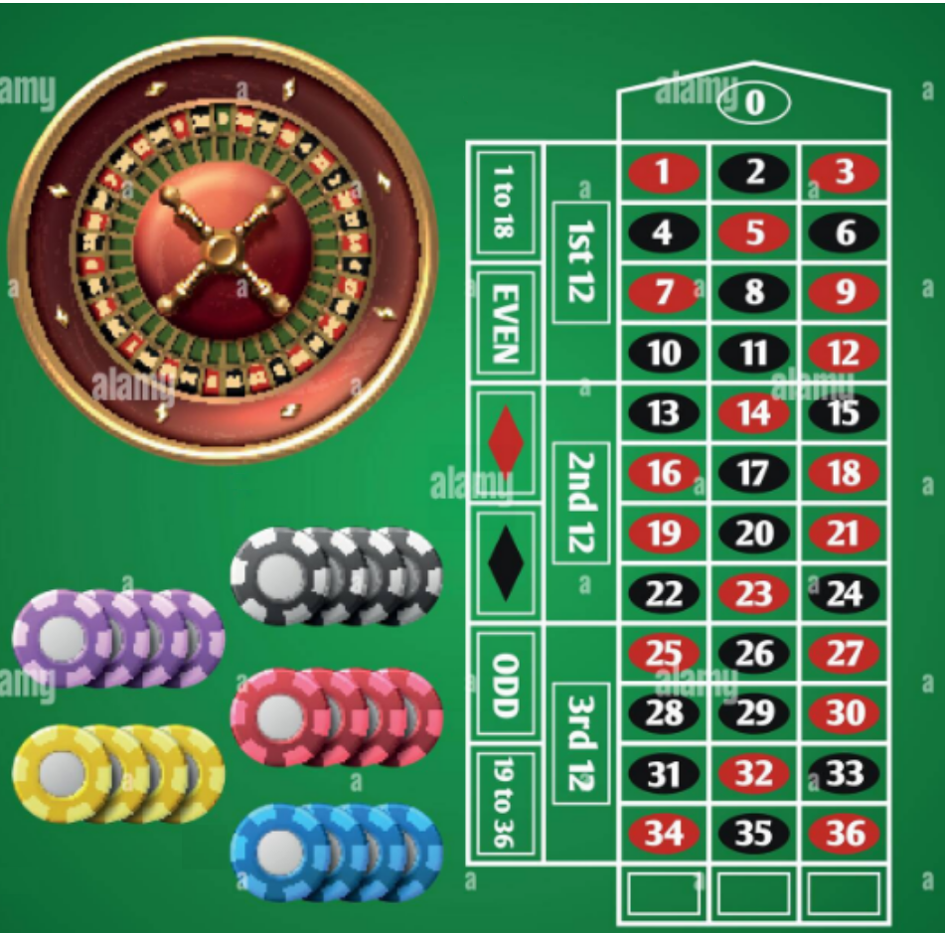

**Ejercicio 13) Azar**

Modifique el algoritmo anterior utilizando la función Azar() para generar un número aleatorio. ¿Qué modificaciones debe realizar?